Il Classic Rock riprende vita con gli Stonekiller

La cover band, con la nuova cantante Anna Guastalli, debutterà allo storico Pinchin di San Nazzaro venerdì 31 gennaio
Articolo di Susanna Giusto
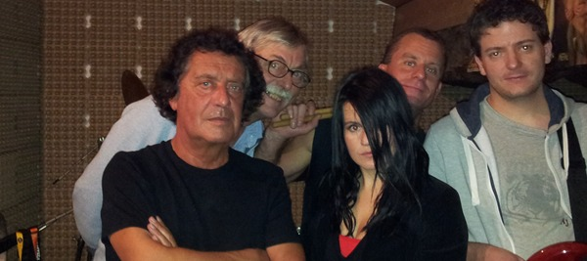
Letto 546

RIVA SAN VITALE - Nati nel 2008 dalle ceneri dei Powerslaves, gli Stonekiller sono una band intergenerazionale. Disma e Antonio Pinna, Anna Guastalli, Marcello Testa e Augusto Margheri hanno infatti età comprese tra i 30 e i 67 anni ma sono accomunati da un'identica passione per la musica. Dopo due anni di assenza dalle scene sono da poco tornati ad animare le serate del Cantone con una nuova line up.
Com'è nato il sodalizio con la nuova cantante?
"Conoscevamo già Anna, anche se superficialmente. Si è diplomata al conservatorio della Svizzera italiana e cantava ai matrimoni, nelle chiese e in occasione dei karaoke . Non si era mai confrontata con questo genere di musica. L'abbiamo convinta a provare insieme prima dell’estate e siamo ancora qua. Quello che ci ha colpito di più è la sua capacità di tenere il palco, dopo il nostro primo concerto eravamo impressionati e non avremmo mai pensato che oltre a cantare così bene sapeva anche porsi nella modo giusto davanti al pubblico rock!"
Qual è il vostro repertorio? Che cosa proponete al pubblico nei live?
"Il nostro repertorio è basato su classici di gruppi rock storici anni '70 e '80, come Led Zeppelin, Deep Purple, Jimi Hendrix, Rolling Stones, con un occhio particolare su AC DC e Iron Maiden. Durante i live, a metà scaletta, ci sono un paio di brani cantati dal nostro bassista e un pezzo degli Shadows che contiene un assolo di batteria. I brani più potenti (solitamente quelli di AC DC e Iron Maiden), li proponiamo verso la fine, quando il pubblico è caldo e ha voglia di “scatenare l'inferno”".
Quali ritenete essere i vostri punti di forza? Che cosa vi contraddistingue rispetto alle altre cover band?
"Penso che i nostri punti di forza siano essenzialmente due: il primo è il nostro repertorio, caratterizzato da classici rock che si sentono piuttosto raramente nelle cover band, tenuto conto che colui (o colei) che canta deve avere un'estensione vocale e una preparazione non indifferente. Il secondo punto di forza è la cantante, Anna, che oltre ad avere una voce incredibile è una bomba di energia dal vivo, molto potente e coinvolgente".
A febbraio del 2009 avete realizzato la vostra prima demo, che cosa contiene?
"La demo (Demo 09) è stata registrata a Porlezza, presso DREAMSOUNDSLABS, e comprende quattro tracce: Rock' n' Roll dei Led Zeppelin, Back in Black degli AC DC, Burn dei Deep Purple e Aces High degli Iron Maiden".
Quali sono i vostri progetti futuri?
"Per il futuro vogliamo suonare dal vivo il più possibile e ovunque. Vogliamo fare circolare il nostro nome e magari incidere una nuova demo".
Visita il profilo della band su www.stagend.com/stonekiller e ora puoi anche ingaggiare la band tramite Stagend.com, per il tuo locale, la tua festa di compleanno o il tuo festival!

ARTICOLO APPARSO SU WWW.TIO.CH DEL 27 GENNAIO 2014

